PAUTA ACTIVIDAD: ¿QUÉ SABEN DEL TABACO?
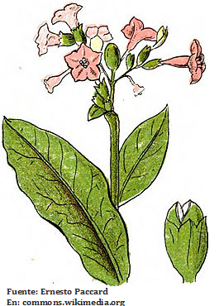
¿Sabían que el tabaco es una planta? Uno de los lugares donde mejor crece esta planta es en el sur de los Estados Unidos.

Hace ya muchos años que las personas descubrieron el efecto de mascar las hojas del tabaco. El efecto es similar al de la nicotina: las personas se sienten más despiertas y alertas.

Al poco tiempo, las personas descubrieron que si secaban las hojas, las molían y las fumaban en cigarrillos o en pipas el efecto de la nicotina se mantenía y el placer de fumar era distinto al de masticar la hoja del tabaco.

Tal vez ustedes podrían pensar que por ser un producto de una planta, el masticar o fumar tabaco es inofensivo para la salud. Esto, sin embargo, está muy lejos de la realidad.

Existen cientos de sustancias químicas nocivas en el tabaco y los productos elaborados del tabaco, especialmente los cigarrillos. Algunas de estas sustancias químicas dañinas son la nicotina, el alquitrán, el monóxido carbono y muchos más, que ingresan al cuerpo cuando las personas fuman y producen distintos tipos de problemas a la salud como por ejemplo distintos tipos de cánceres.

Además, la nicotina produce adicción. Esto quiere decir que las personas que fuman necesitan volver a fumar. El cerebro se hace dependiente de esta droga y le pide al cuerpo que siga fumando.

¿Sabías que una vez que la persona inhala el humo del cigarro solo tarda 8 segundos en llegar la nicotina al cerebro?

Algunos de los efectos que la nicotina tiene sobre nuestro cuerpo es que estimula el sistema nervioso central y acelera muchos procesos, como por ejemplo los latidos del corazón y la ventilación respiratoria. Esto significa que al fumar, las personas están haciendo que su sistema circulatorio, incluyendo al corazón, trabaje más de lo que debiera hacer.

La nicotina también estrecha (constriñe) los vasos sanguíneos, especialmente de las arterias y arteriolas que salen del corazón. Esto hace que se eleve la presión arterial y que el trabajo cardíaco de bombear sangre sea dificultoso.

Al afectar la circulación sanguínea, la sangre tiene dificultad para atrapar el oxígeno y, en consecuencia, en poco tiempo todas las células del cuerpo son afectadas por no recibir la cantidad de oxígeno adecuada.

Cuando se aspira el humo del cigarrillo, además de todo lo descrito anteriormente, ese humo pasa por todas las estructuras del pulmón. El alquitrán, una mezcla café y pegajosa que también es un componente químico en los cigarrillos, se va depositando en todo el tracto respiratorio, desde la boca, garganta hasta los pulmones. Rápidamente se va pegando a las paredes de todo el tracto respiratorio y finalmente tapa los alveolos pulmonares. Esto tiene como consecuencia que la persona no puede ingresar oxígeno al cuerpo, o al menos la cantidad de oxígeno que ingresa es reducida considerablemente. La garganta se irrita, se produce tos crónica, los dientes se manchan permanentemente y el aliento cambia (halitosis).
El monóxido de carbono, que también se inhala al fumar, compite a nivel de glóbulos rojos en la sangre por el tan preciado oxígeno. Los glóbulos rojos al encontrarse con la molécula de oxígeno y de monóxido de carbono, toman este último en vez del oxígeno y lo transportan al cuerpo como si fuese oxígeno.

Los cilios, pequeñas estructuras como pelitos presentes en el tracto respiratorio que cumplen una función de barrer las partículas y microrganismos que respiramos diariamente, también comienzan a funcionar mal ya que el cigarro hace que se muevan lentamente, incluso pueden dejar de trabajar. Al poco tiempo, la persona que fuma, no solo tiene una tos crónica por la irritación sino que también acumula bacterias y partículas que le produce infecciones respiratorias con más frecuencia que a una persona que no fuma.

Una de las enfermedades respiratorias asociadas al tabaco más frecuentes en la población es la conocida enfisema. Las personas que sufren esta enfermedad tienen muchas dificultades para respirar.

A continuación les presentamos una lista de algunos de los problemas médicos más comunes asociados al fumar tabaco:

- Se produce adicción a la droga.
- La piel de las personas se arruga por pérdida del colágeno (especialmente la piel de la cara que recibe el contacto directo del humo).
- Después de un tiempo, el sentido del gusto y del olfato disminuye notablemente.
- Aparecen heridas en la boca o en las encías o los dientes sufren de caries con mayor frecuencia. En algunos casos se caen los dientes.
- Se irritan los ojos, la boca, las encías, la garganta y todo el tracto respiratorio.
- Las personas que fuman tienen dificultades para respirar y tosen con frecuencia. Sus cilios pulmonares disminuyen su acción.
- Muchos pueden desarrollar cáncer al pulmón principalmente, pero también en otros órganos del cuerpo. Esto se debe a los agentes cancerígenos, como los radicales libres, presentes en el cigarro.
- Muchos pueden desarrollar otras enfermedades como enfisema, enfermedades cardíacas, ataque al corazón, embolia, frecuentes dolores de cabeza, ansiedad, depresión, fatiga, irritabilidad, entre muchas otras enfermedades asociadas.
- La persona huele a cigarro siempre. El olor está en su piel, su aliento, su pelo, su ropa, etc. a donde la persona se mueva, el olor se mueve con ella.
- Se tiñen los dientes y las uñas de los dedos de la mano de un color café/amarillo.
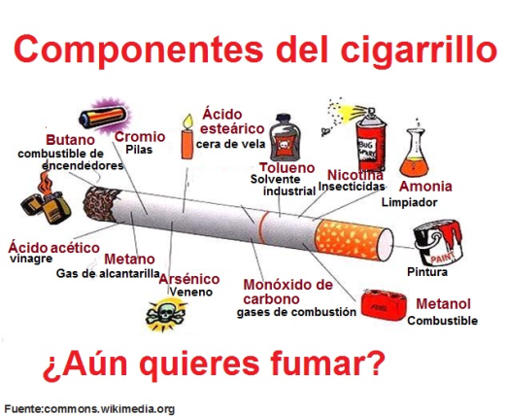

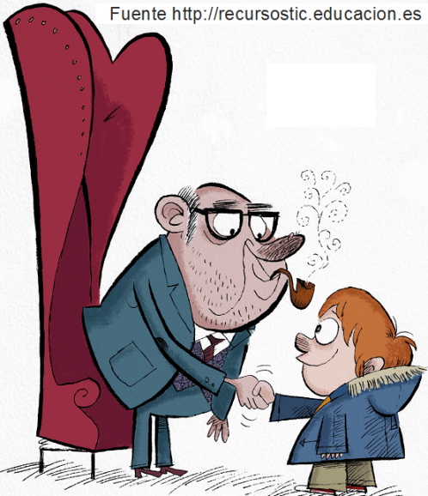
¡Ahora apliquen lo aprendido!
1. Identifique y explique 4 problemas asociados a la imagen que se muestra a continuación.

Respuestas abiertas. Algunos ejemplos son:

Hay un problema de higiene cuando el señor que fuma le da la mano al niño.

Hay varios problemas relacionados con la salud. El humo del cigarro es inhalado por el niño.

Otro problema relacionado con la salud es que el niño se observa resfriado. El estar en contacto con el humo del cigarro hace que su recuperación sea más dificultosa.

El olor del cigarrillo queda en la ropa de todos, en las cortinas, los tapices de los muebles y la alfombra.

Hay un problema de conductas. El adulto está enseñando una conducta de riesgo para la salud al niño. De hecho se observa la mirada de admiración del niño por el adulto.

- Compare sus 4 respuestas con las elaboradas con sus compañeros y confeccionen una lista con todo lo que el curso ha detectado. ¿Cuánto creció la lista? Comente sobre algunas de las observaciones de sus compañeros que usted no había considerado.

Respuestas abiertas. Lo más importante de este ejercicio es que los alumnos tomen conciencia de la variedad de respuestas. Mientras más personas están pensando sobre el tema, mayor será la cantidad de respuestas que surgen, esto se debe a la diversidad de las personas, cada uno tiene una historia distinta y tiene conocimientos distintos. La riqueza está en la diversidad.

- A partir de la lectura sobre el tabaco, explique el fenómeno de competencia que se describe entre el monóxido de carbono y el oxígeno.

Los glóbulos rojos al encontrase frente al monóxido de carbono y el oxígeno, prefieren transportar el monóxido de carbono. La competencia se da entre las dos moléculas (oxígeno y monóxido de carbono) por el glóbulo rojo.
- Complete este entretenido crucigrama con lo aprendido en esta actividad.
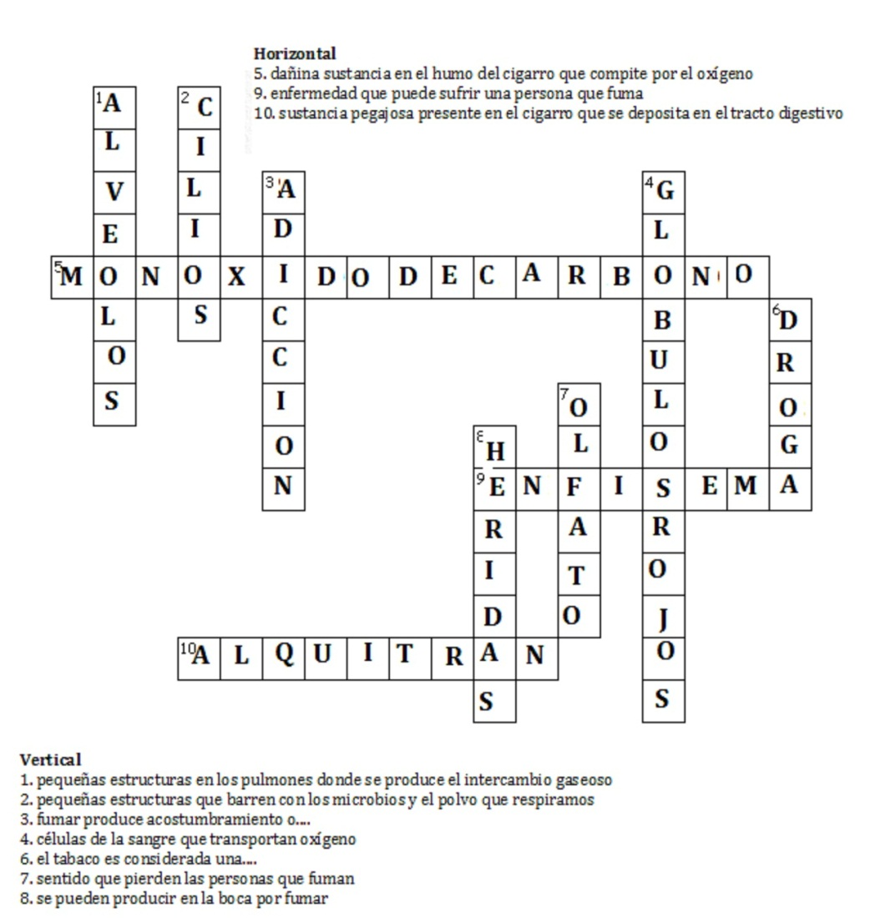

- Discuta entre sus compañeros de curso sobre:
  - Similitudes de efectos sobre la salud que tienen el respirar el aire de algunas ciudades contaminadas con smog tales como Santiago y Temuco (entre otras) y el fumar cigarrillos.
  - La condición de vulnerabilidad de salud de las personas que fuman y viven en ciudades que sufren de contaminación ambiental.

Respuesta abierta. Posibles respuestas son:

a. Similitudes: El smog también contiene sustancias dañinas que ingresan al tracto respiratorio igual que el humo del cigarrillo. Algunas de las sustancias dañinas presentes en el smog tienen efectos en cuerpo similares a las del cigarrillo (irrita las vías respiratoria, contiene agentes cancerígenos, etc.).
b. Las personas que fuman y además viven en ciudades contaminadas con smog sufren tanto por el cigarro que fuman como por el smog que respiran.

Elaborado por Carmen Salazar

